CRIE SUA CAMPANHA!

**O QUÊ?**

Objetivo

**COMO?**

Ação

**ONDE?**

Local

**QUANDO?**

Período

**QUEM?**

Responsáveis

movimentar as

em equipe,

Trabalhar

essa

temática,

educadoras

para

conscientização

principalmente

na

ambiental. O melhor momento é agora,

aproveitarmos a fase da infância e a

crianças

das

curiosidade

para

apresentarmos

e

saudáveis

alimentos

mostrarmos atitu

des de responsabilidades

sobre os impactos ambientais, desperdícios

de

excessivas

produções

e

lixos.

novos

a

de

descoberta

Proporcionar

sabores, in natura, experimentação das

frutas ou legumes, como ela vem do

Roda e conversa, apresentação dos

legumes e frutas, vídeos, separação de

lixo, plantio, rega e valorização da

natureza.

Roda de conversa: de onde vem os

alimentos?

Vídeo: de onde vem os alimentos

Exper

imentação: que gosto têm?

Diário de mesa: roda de conversa sobre

os alimentos que mais gostam

Separação de resíduos: em qual lixeira

vai? O que polui mais?

Sala

de

referência,

e

parque

refeitório

De agosto

a

dezembro

**Professoras:**

**Eli**

**s**

**abete**

**Let**

**t**

**ie**

**r**

**i**

**Maria**

**,**

**Jocileide e Suzi**

**Meire**

Escreva o nome da

campanha e

o ODS relacionado:

12



|  |  |  |  |  |
| --- | --- | --- | --- | --- |
| mercado, aproveitando para conversar sobre a origem, desde a semente, plantio, rega, colheita etc... | Economia de água: roda de conversa e escovação, vamos fechar a torneira?  Cuidado do meio ambiente: regar, conversar, abraçar e colocar palavras motivadoras nas árvores. |  |  |  |

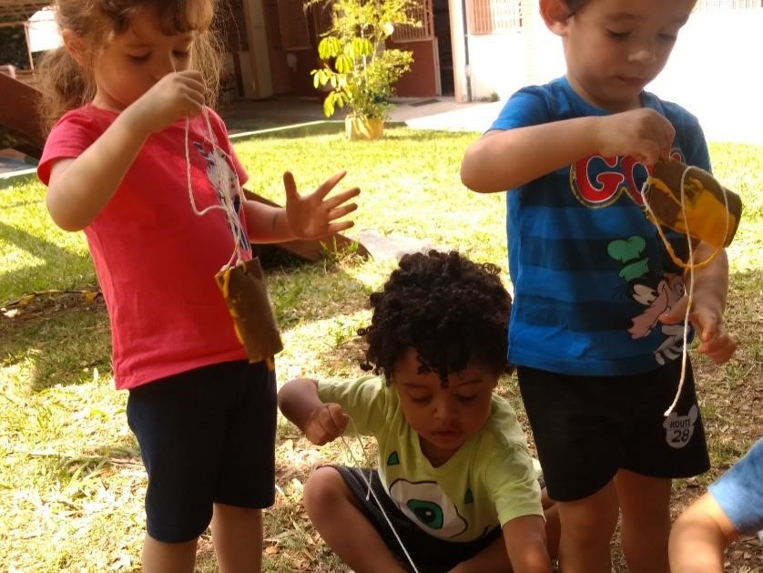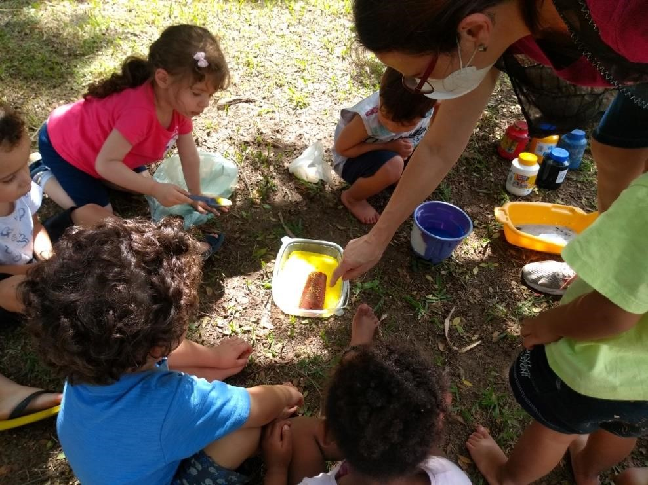

Reutilizando rolo de papel higiênico para produzir novos materiais. Adquirindo consciência Ambiental.

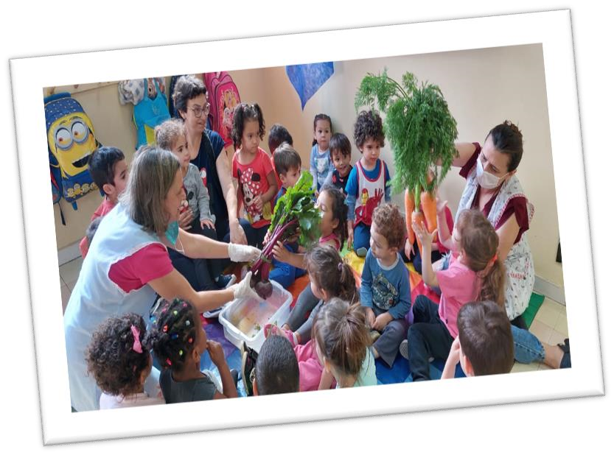Antes de apresentarmos os legumes, fizemos uma roda de conversa com

as crianças para falarmos da origem dos alimentos e, apresentamos um vídeo de onde vem os alimentos. Mostramos a cenoura e a beterraba ainda com suas folhas para as crianças manusearem, e a expressão em seus rostos foram de surpresa. Ficaram curiosas e os comentários foram fluindo: Que linda! Parece uma árvore! Sua cor é laranja? E esse cabelo verde?

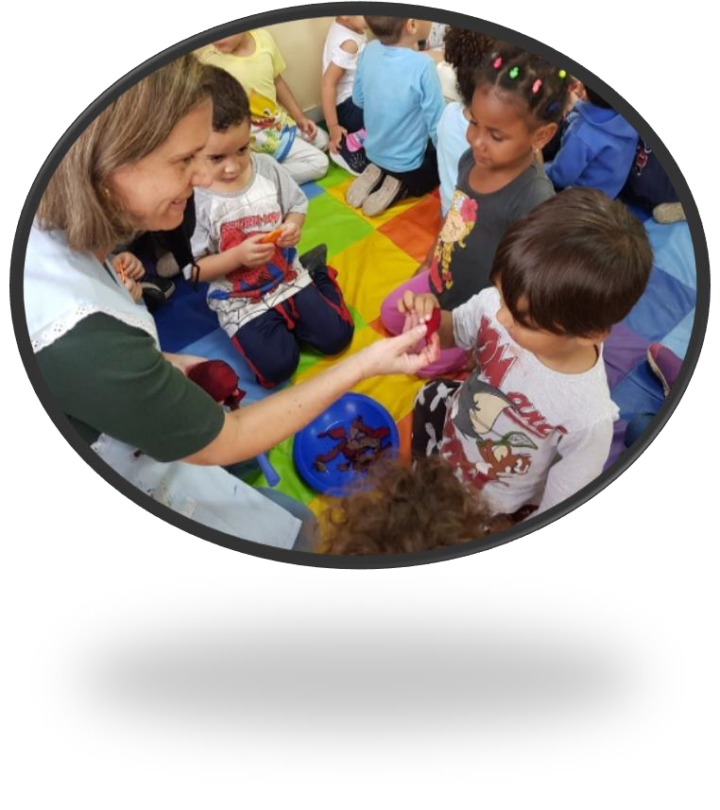No dia seguinte, fizemos uma roda de conversa com as crianças e fomos

cortando a cenoura e beterraba, ainda cruas, fomos oferecendo para as crianças: Quem quer beterraba? Quem quer cenoura? Algumas crianças tinham suas preferências por beterraba ou somente cenoura, mas a maioria provaram dos dois. As meninas perceberam a cor que ficavam suas bocas, ficaram em frente ao espelho experimentando a beterraba como batom.

Apresentamos algumas frutas, como maracujá, abacate, limão, tomate e

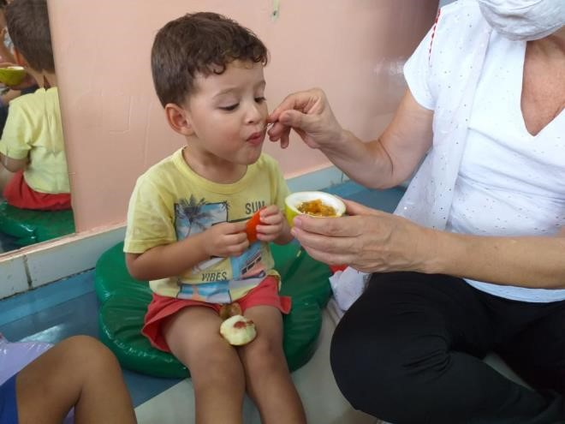

manga. Depois cortamos ao meio e oferecemos com a proposta de provar a fruta sem adições ou transformações, provando o paladar doce ou azedo.

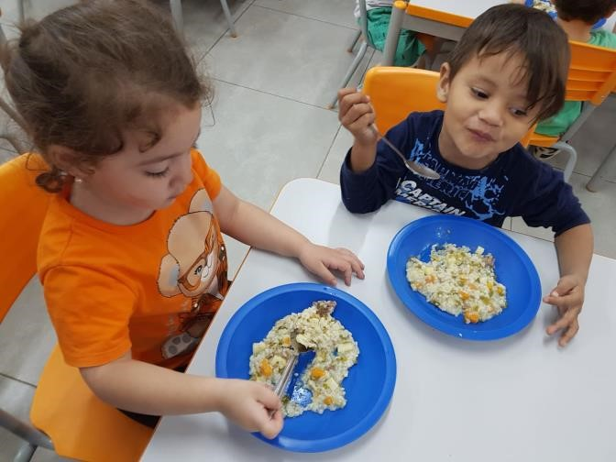 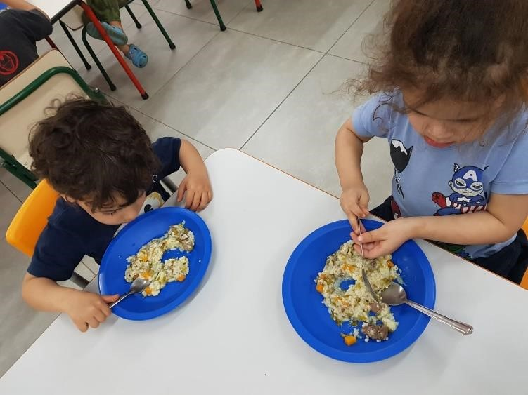

Registramos com fotos a hora do almoço das crianças, depois passamos essas fotos para observarmos o que acontece durante a janta “ Será que há desperdício” e também observarmos quais legumes estavam no prato e que já havíamos experimentado cru.

Assistimos vídeos que falam sobre o desperdício e levamos as crianças a pensarem sobre o assunto, o que causa o desperdício e para onde vão os alimentos que jogamos fora.

Em roda de conversa falamos como seriam as refeições de cada um e sobre os alimentos que poderíamos reaproveitar mas que normalmente são desprezados.

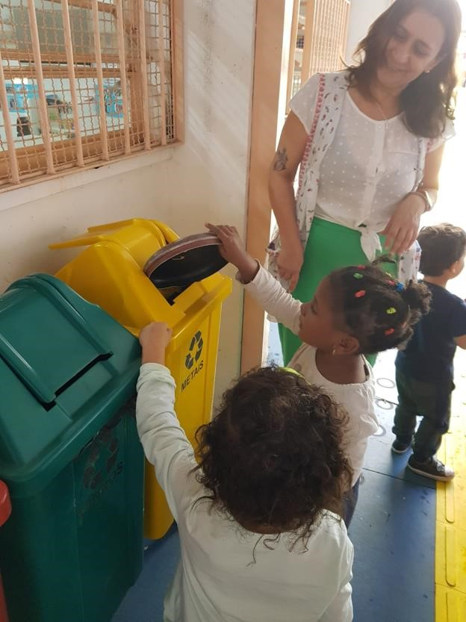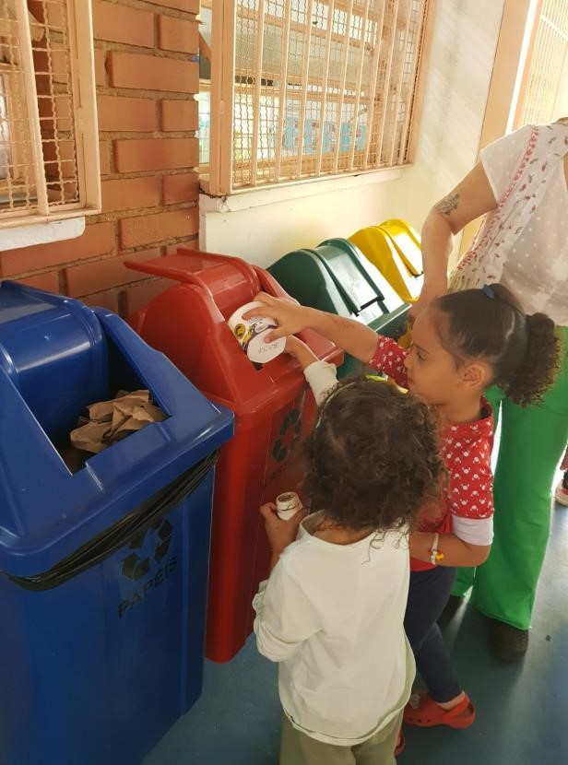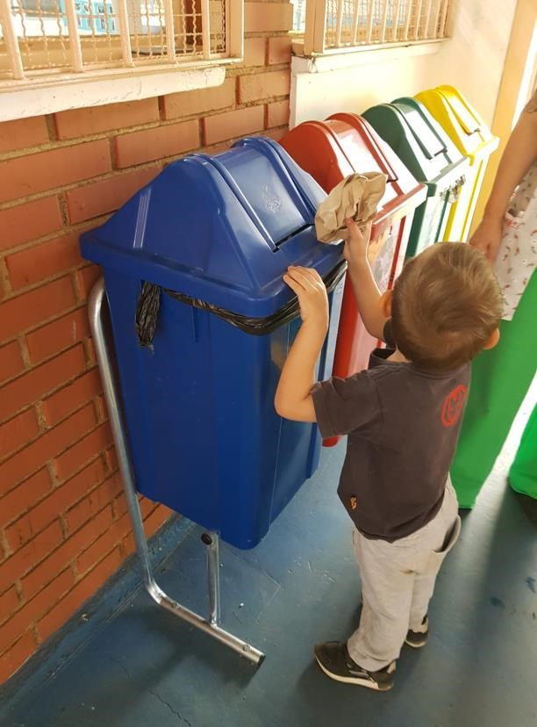

Em roda de conversa explicamos para as crianças que precisamos reciclar para evitar a destruição do meio ambiente, falamos sobre a importância de selecionar o lixo e onde depositá-lo, que também existe alguns grupos diferentes como papel, vidro, plástico e lixo orgânico. Apresentamos alguns vídeos sobre a importância de reciclar. As crianças aprenderam a diferenciar as lixeiras e jogar o lixo em seus respectivos lugares.

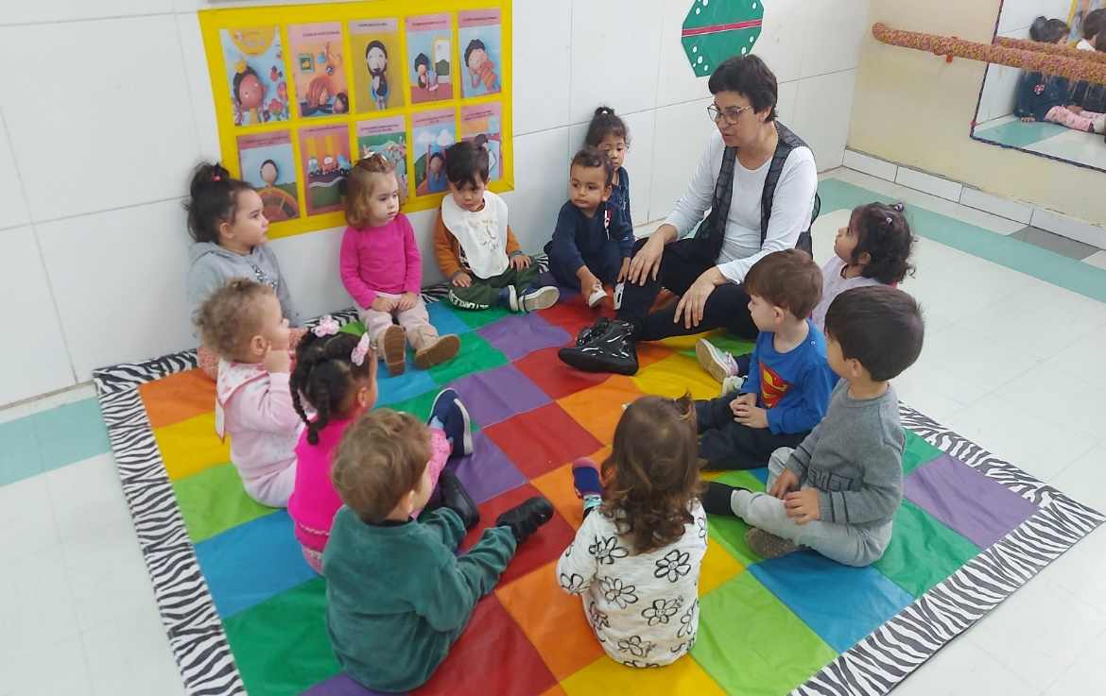Roda de conversa sobre as experiências do dia.

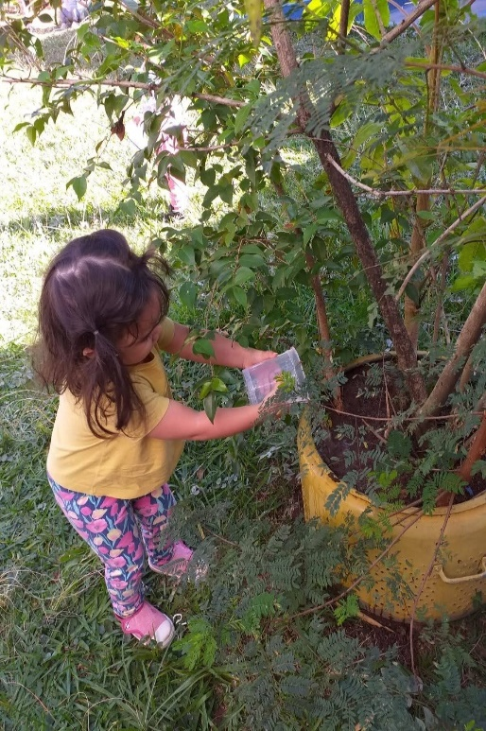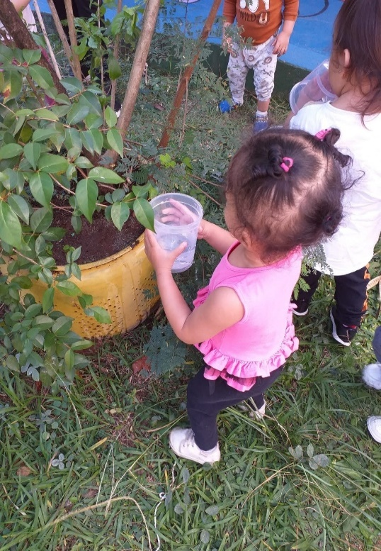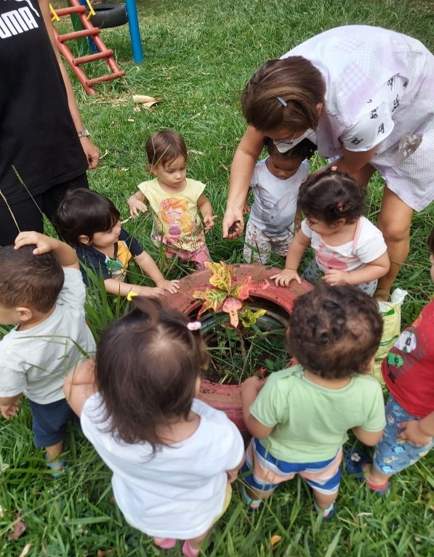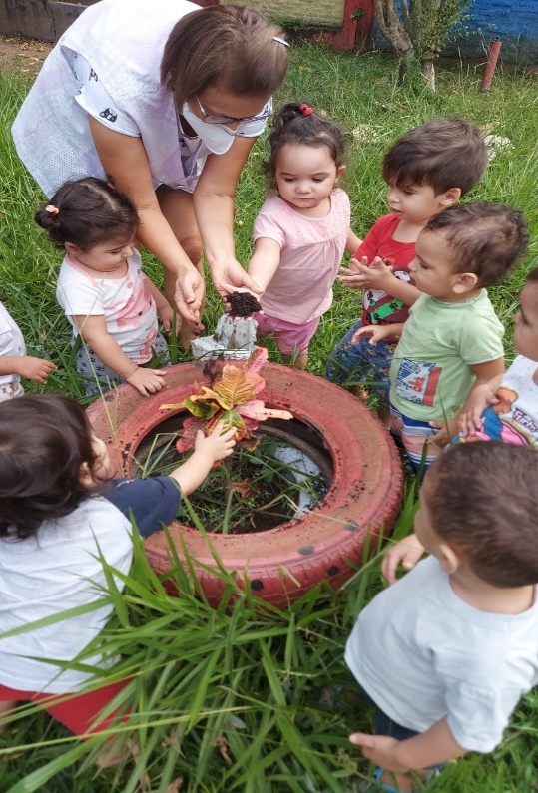

Antecipamos em roda a importância da água, que é vida, que precisamos respeitar, ecomonizar para que todos possam utilizar. Pensar no outro e no planeta.como forma de cuidado.

Num segundo momento fomos com o grupo ao parque pra regar as plantas e plantar uma árvore experenciando a informação.